2.6.5_数据库设置和同步

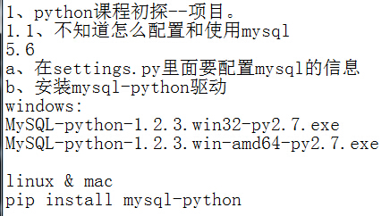

- 在settings.py里面配置mysql信息
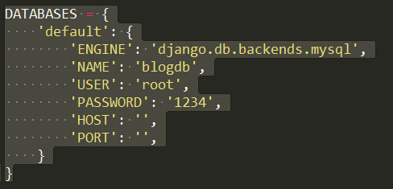
注：要完全理解此图需要mysql课程及django基础课程相关内容，先照样写即可
HOST默认为 localhost（127.0.0.1）
PORT 默认为 3306

启动cmd，输入如下命令行：
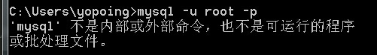

如果出现以上提示，则需要配置mysql.exe的环境变量：
1、找到mysql.exe的路径，复制路径
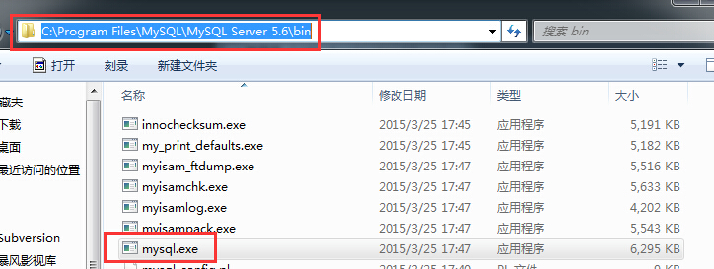
- 打开计算机_属性
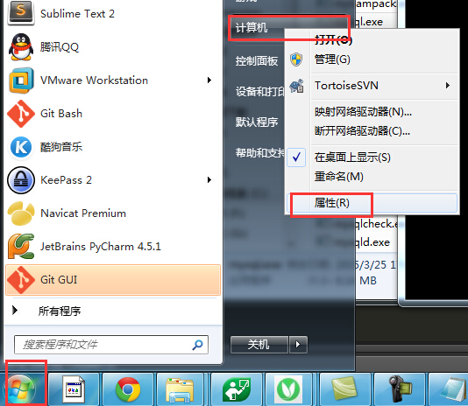

3、进入高级系统设置
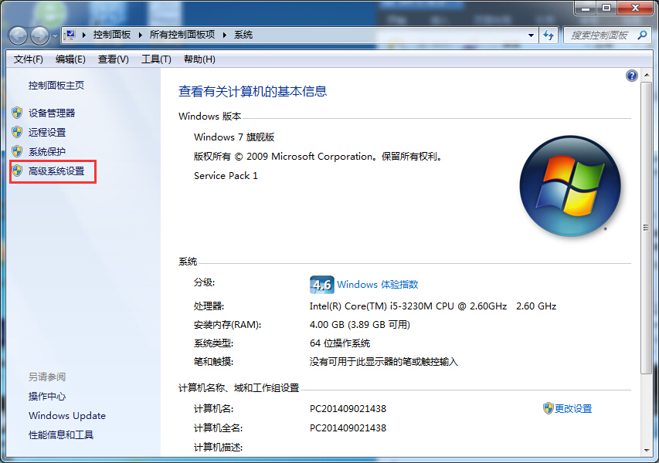

- 进入高级_环境变量
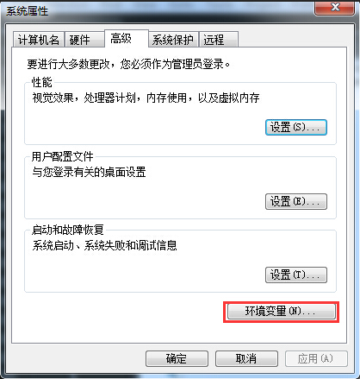

5、进入path
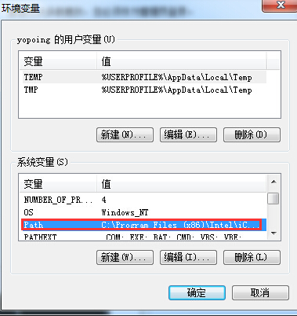

- 复制路径
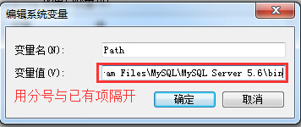
确定之后再重新启动cmd

安装mysql-python相关操作请看专题1.5

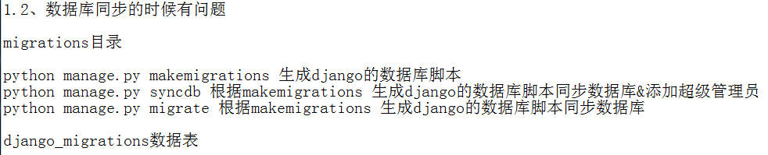
注：django基础第八课也讲了此内容，但是以本说明为准
在配置好models.py以及settings.py之后，先执行：
python manage.py makemigrations
此步骤是在migrations目录下生成脚本文件；
再执行：
python manage.py syncdb

migrations在如下图位置：
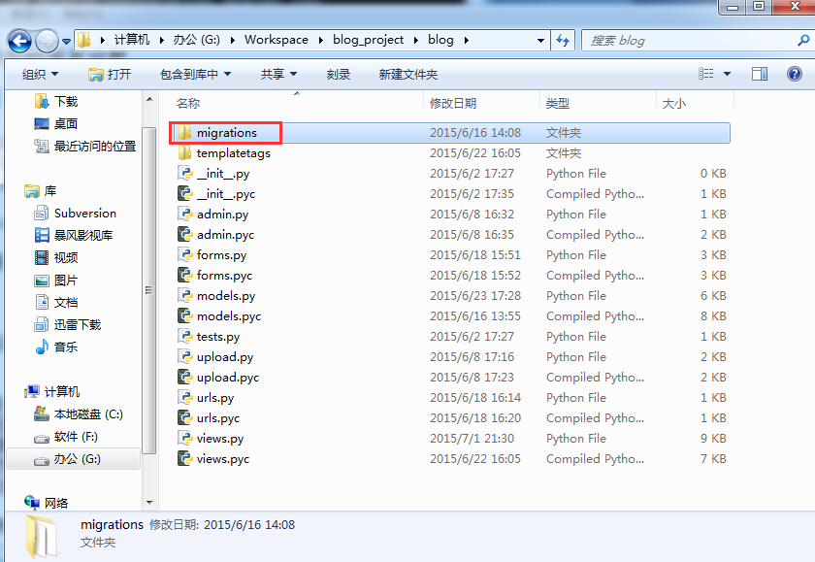
当配置数据库遇到问题时，可删除migrations红框以外的文件，再重新执行以上步骤：
